3G车载DVR
3G车载DVR是使用先进的视音频编解码技术将车内外的视频进行数模转换，进行压缩存储的设备，同时可进行GPS定位、3G网传等功能的车用监控设备。采用了先进的宽频8-36V工作电压，过压保护设计，超高电压不烧机,彻底解决车载脉冲和电压不稳导致的问题；专业的防震系统，彻底解决硬盘防震问题，严格经过宽范围电源、高低温、高频率长时间震动等测试，工业级设计标准，性能高效稳定，可广泛用于城市公交、BRT公交、地铁、火车、飞机等大型公交工具。 TOPVS通过多年的持续研发，目前已研发出来SD卡存储型、硬盘存储型两大产品系列，能满足车载监控对存储的不同的需求。

硬盘存储型
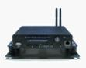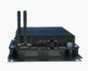
车载DVR（VS-MR302-HD/ VS-MR304-HD）
一、产品特性
采用高性能的SOC芯片、嵌入式Linux操作系统，内置硬件看门狗，系统稳定可靠、扩展方便
视频最高D1的H264编码，音频G711A编码，帧率、码流动态可调
网络支持ADSL PPPOE、无线WIFI、无线TD-SCDMA/CDMA 1X/EVDO/WCDMA、DNS、DDNS
内嵌流媒体服务器，支持流媒体点播，支持手机监控,双向语音对讲/单向语音广播
二、技术参数
设备参数 |  | VS-MR302-HD | VS-MR304-HD
视频 | 视频输入 | 2路 NTSC/PAL，1Vpp 75Ω(BNC) | 4路 NTSC/PAL，1Vpp 75Ω(BNC)
视频 | 视频输出 | 1路NTSC/PAL，1Vpp 75Ω（BNC）
视频 | 压缩标准 | H.264
视频 | 图像分辨率 | 2 QCIF：PAL / NTSC  2 CIF：PAL / NTSC  2 Half-D1：PAL / NTSC  2 D1：PAL / NTSC  2 VGA：PAL / NTSC  2 QVGA：PAL / NTSC 4 QCIF：PAL / NTSC  4 CIF：PAL / NTSC  4 Half-D1：PAL / NTSC  4 VGA：PAL / NTSC  4 QVGA：PAL / NTSC
视频 | 双码流 | 支持
视频 | 帧率、码流 | 最高：25fps(PAL), 30fps(NTSC) 、16Kbps~3Mbps, CBR/VBR可调  OSD功能 支持文字、时间在图像上的叠加
音频 | 音频输入 | 2路BNC,麦克/线路输入,单声道 | 4路BNC,麦克/线路输入,单声道
音频 | 音频输出 | 1路 BNC 输出，单声道
音频 | 音频参数 | 采样频率：8K HZ，采样位宽：16 Bit，压缩：G711A，码率：32Kbps
网络 | 网络接口 | 1个RJ45，10/100M自适应， 1个外置USB，内置WIFI（可选）
网络 | 网络协议 | TCP/IP、UDP/IP、多播、HTTP、ICMP、FTP、EMAIL、TELNET等
网络 | IE应用 | 内嵌Web Server，用户可直接用IE进行浏览、控制视频服务器
网络 | 网络功能 | 网络搜索，网络监控，ADSL、3G(CDMA/TD-SCDMA/WCDMA)
报警 | 移动侦测报警 | 可设置灵敏度1-9级和侦测区域16*12块
报警 | I/O状态报警 | 4个输入端口、2个输入端口
报警 | 视频丢失报警 | 视频丢失后发出报警信号，及时通知在线客户
存储 | 存储接口 | 一张SD卡，一个SATA硬盘接口
存储 | 录像方式 | 定时/手动/报警录像
通信 | RS422/RS485 | 1个，可以用于云台控制或者串口透明传输
安全 | 用户管理 | 提供多用户分级权限管理，允许多用户同时访问设备
安全 | 内置看门狗 | 在异常情况自动复位系统，以保证系统正常运行
安全 | 远程复位 | 通过网络控制远程复位系统
安全 | 延时关机 | 可以通过用户设定关机延时时长
其他 | 电源 | DC 8-36V 输入 4组12V 2A 输出
其他 | 工作温度、湿度 | -10 ~ 70 ℃、10 ~ 95%
其他 | 尺寸、重量 | 尺寸 180x130x50mm 重量：1850g
其他 | 附件 | 1.车载遥控器一个；  2.保险器一个；  3.GPS天线、WIFI天线（选配）各一条，3G天线2条；  4.数据光盘一张（内有配套软件、说明书等）。

二次开发软件包
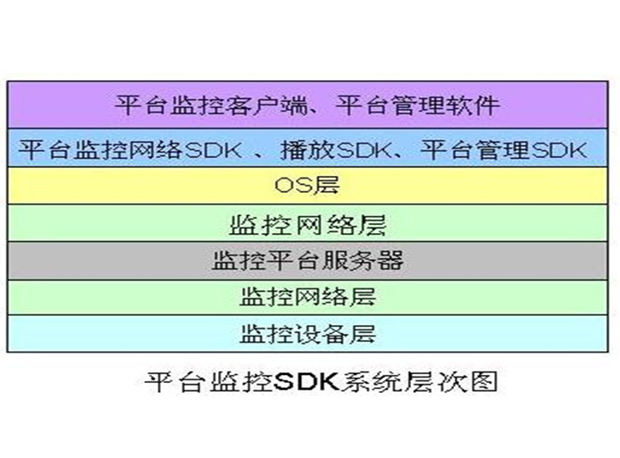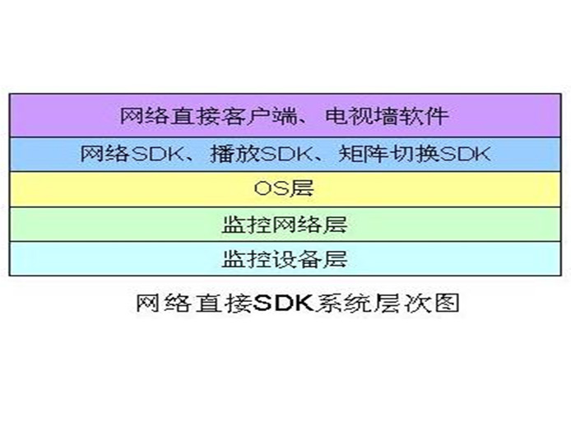
VS-6200
一、软件介绍
二次开发软件包VS-6200是为方便客户在TOPVS网络监控系统上作进一步开发而研发的SDK。本SDK系统包括：网络直连、平台监控两大类。网络直连主要包括：网络SDK、播放SDK、矩阵切换SDK。平台监控主要包括：平台监控网络SDK、平台监控播放SDK、平台管理SDK。
二、主要功能
功能模块 |  | VS-6200
网络直连 | 网络SDK | 实现网络直连IE浏览软件、网络直连客户端软件与监控设备之间的所有网络通信。网络SDK将网络通信分为两部分：信令部分、数据部分。信令部分实现了登录、打开通道、开始数据流、参数设置、版本查询、日志查询等命令交互过程；数据部分主要实现音视频数据的传输，包括实时音视频流、历史音视频流等。SDK实现了公司自定义的应用层协议，协议流程清晰，设计简单实用。SDK用C语言实现， VC++6.0编译通过。SDK接口设计合理、调用流程简单清晰，非常适合用户在此基础上进行软件的二次开发。
网络直连 | 播放SDK | 实现网络直连IE浏览软件、网络直连客户端软件实时与历史数据解码与显示功能。播放SDK通过数据流的回调函数实现了网络SDK与播放SDK的紧密关联。SDK用C语言实现， VC++6.0编译通过。SDK接口设计合理、调用流程简单清晰，非常适合用户在此基础上进行软件的二次开发。
网络直连 | 矩阵切换SDK | 实现网络直连电视墙软件与监控设备之间的所有网络通信。矩阵切换SDK实现了公司自定义的应用层协议，协议流程清晰，设计简单实用。矩阵切换SDK用C语言实现， VC++6.0编译通过。矩阵切换SDK接口设计合理、调用流程简单清晰，非常适合用户在此基础上进行软件的二次开发。
平台监控 | 平台监控网络SDK | 实现了平台监控客户端与平台服务器之间的网络通信功能。SDK用C语言实现， VC++6.0编译通过。SDK接口设计合理、调用流程简单清晰，非常适合用户在此基础上进行软件的二次开发。
平台监控 | 平台监控播放SDK | 实现了平台监控客户端实时与历史数据解码与显示功能。SDK用C语言实现， VC++6.0编译通过。SDK接口设计合理、调用流程简单清晰，非常适合用户在此基础上进行软件的二次开发。
平台监控 | 平台管理SDK | 实现了平台管理客户端与平台服务器之间的网络通信功能。SDK用C语言实现， VC++6.0编译通过。SDK接口设计合理、调用流程简单清晰，非常适合用户在此基础上进行软件的二次开发。

